Instrumento de avaliação / exercícios / Atividades.
Componente curricular: Desenvolvimento de Sistemas | Atividade: Projeto Clara |  | Nota:
Unidade: Etec Bento Quirino – Campinas -SP | Data: / /
Aluno: | N°: | Turma:
Contextualização:
O consultório de dentistas CLARA localizado na cidade de Campinas teve uma diminuição nos atendimentos devido a pandemia COVID19, aproveitando o momento de baixo volume de atendimentos os sócios decidiram informatizar a clínica.
Você conhece as dificuldades para desenvolver um sistema completo, por isso utiliza o método ágil para desenvolver, especificamente no que diz respeito às pequenas entregas semanais.
As seguintes informações foram observadas no dia a dia da clínica CLARA:
- O consultório possui três dentistas, uma enfermeira, um radiologista e duas recepcionistas.
- As recepcionistas, são responsáveis por marcar as consultas, desta forma gerenciam a agenda dos dentistas de forma manual com papel e caneta.
- Cada paciente possui uma ficha de cadastro e uma pasta/prontuário onde são armazenadas informações de seus tratamentos.
- Os funcionários também possuem ficha de cadastro.
Utilizando as informações observadas, um analista de sistemas, desenvolveu o diagrama de classes a seguir, porém não teve tempo para programar.
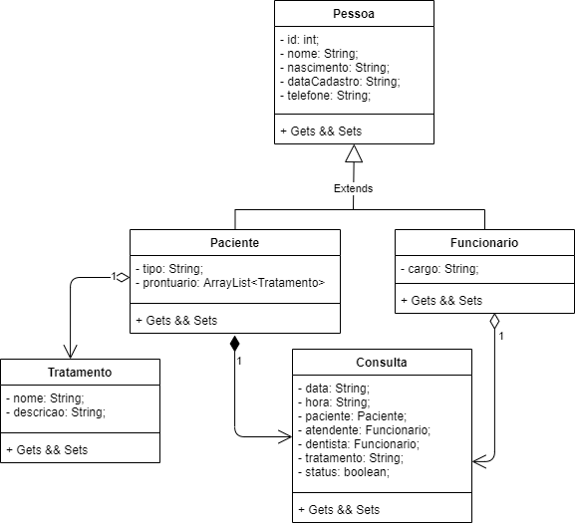

Desafio inicial:
Para a primeira entrega será necessário o desenvolvimento de um menu com 4 opções e suas funcionalidades: (1. Cadastrar pessoas; 2. Marcar Consultas; 3. Listar Agenda por Dentista; 4. Sair)
Você deve utilizar o diagrama de classes para o desenvolvimento destas funcionalidades iniciais.
Conforme acordado devem ser implementados somente os requisitos funcionais a seguir:

RF001 – Tela inicial
Descrição: Abrir tela inicial com menu de opções onde devem constar as opções para cadastrar pessoas, marcar consultas, listar agenda por dentista e sair do programa, esta tela não necessita de senha de acesso pois o sistema será instalado somente no computador da recepcionista.
- Cadastrar pessoas;
- Marcar Consultas;
- Listar Agenda por Dentista
- Sair do programa.
Prioridade: ( X ) crítica ( ) importante ( ) desejável
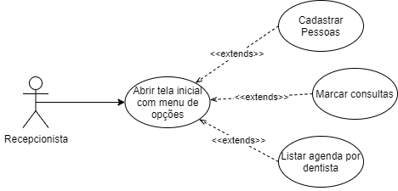
RF002 – Cadastrar Pessoas
Descrição: O sistema deve solicitar que o usuário informe se é paciente ou funcionário em seguida solicitar os campos básicos e caso seja paciente perguntar se deseja registrar algum tratamento no prontuário.
- Cadastrar pessoas;
- Marcar Consultas;
- Listar Agenda por Dentista
- Sair do programa.
Prioridade: ( X ) crítica ( ) importante ( ) desejável
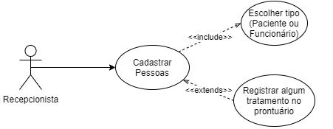
RF003 – Marcar consultas
Descrição: O sistema deve solicitar o id do paciente, do dentista, do atendente que está marcando a consulta, solicitar os dados de agendamento (Data e hora) e o nome do tratamento.
- Cadastrar pessoas;
- Marcar Consultas;
- Listar Agenda por Dentista
- Sair do programa.
Prioridade: ( ) crítica ( X ) importante ( ) desejável
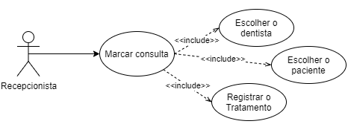
RF004 – Listar agenda por dentista
Descrição: O sistema deve solicitar que o usuário escolha o dentista e listar em uma tabela todas as consultas agendadas para este.
- Cadastrar pessoas;
- Marcar Consultas;
- Listar Agenda por Dentista
- Sair do programa.
Prioridade: ( ) crítica ( X ) importante ( ) desejável
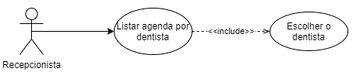

RF005 – Registrar Consulta/Tratamento
Descrição: Acrescentar mais uma opção no menu que será utilizada pelo dentista no momento da consulta (4. Registrar Consulta / Tratamento) para que o dentista possa registrar qual tratamento foi realizado no paciente.
- Cadastrar pessoas;
- Marcar Consultas;
- Listar Agenda por Dentista
- Registrar Consulta/Tratamento
- Sair do programa.
Prioridade: ( ) crítica ( ) importante ( X ) desejável
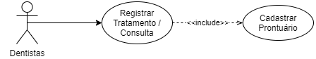
Entregas:
Pasta src do projeto compactada no tipo zip e anexa na atividade no google sala de aula.

